

生物医学信号处理综合实验

项目三实验报告

小组成员: 吴東霖 学号: 516082910022

黄海鹏 学号: 516082910012

2019年12月

一、程序开发逻辑

1. 需要实现的功能

(1) 编写用户界面供显示和用户交互；

(2) 使用数字输出实现特定频率范围的方波输出，可指定单次固定时间输出或持续输出；

(3) 可实时改变输出方波的频率且能够暂停、继续及停止输出方波；

(4) 使用数字输入实时显示方波波形，其中1路通道表示开始/停止输出，2 路通道表示幅度（0~3V），5 路通道表示频率（0~31Hz）；

2. 功能的实现方案

我们在系统提供的MATLAB的demo——“StaticDO.m”和“StaticDI.m”的基础上修改并增添相关代码以实现相应功能，然后编辑GUI供用户交互。我们设计的界面如下：

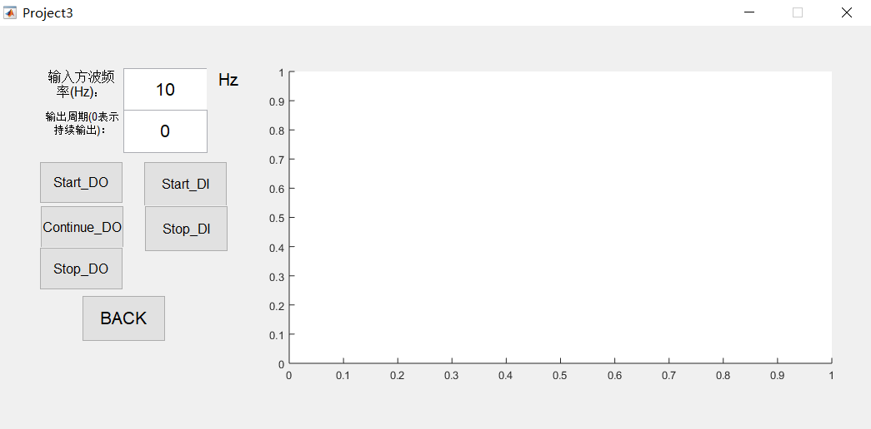

具体实现的功能如下：

用户正确连接设备后开启项目界面，先测试数字输出功能，用户输入方波频率及确定输出方式(持续或固定周期输出)，然后点击“Start_DO”按钮示波器上就会显示输出的方波波形；想要暂停输出的话就先按下“Stop_DO”然后再按“Continue_DO”就可继续输出；若想改变方波频率，先按下“Stop_DO”，更改频率后再按下“Start_DO”即可；其次是数字输入；按下“Start_DI”界面上就会实时显示此时的方波，从图上就能知道方波的幅值与频率；想要暂停显示按下“Stop_DI”即可；“BACK”返回到项目四的界面。综上，本项目的程序开发逻辑如下：

二、项目运行部分结果

以下是运行项目三时的部分结果。

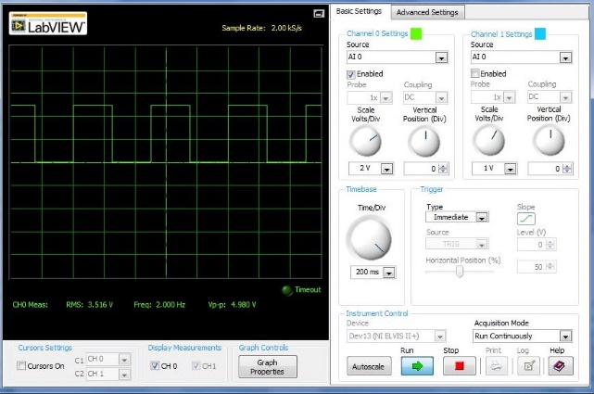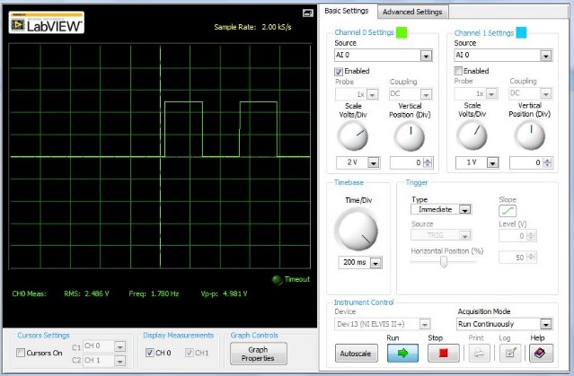

2Hz连续输出 2Hz固定两个周期输出

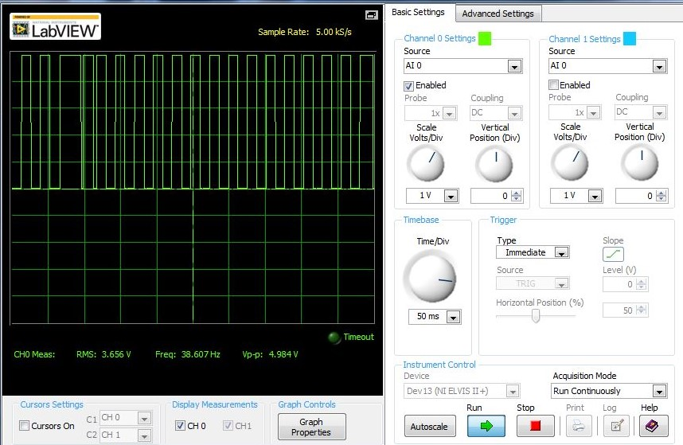

40Hz连续输出

Fig.1数字输入 高5位是频率 随后两位幅值 最后一位使能

Fig.2 显示幅值与频率上面为幅值，下面为频率

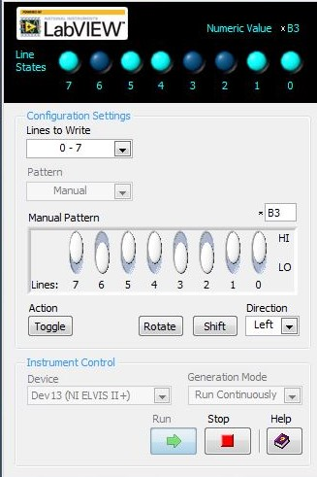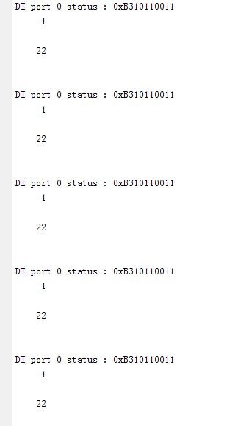

Fig.1 Fig.2

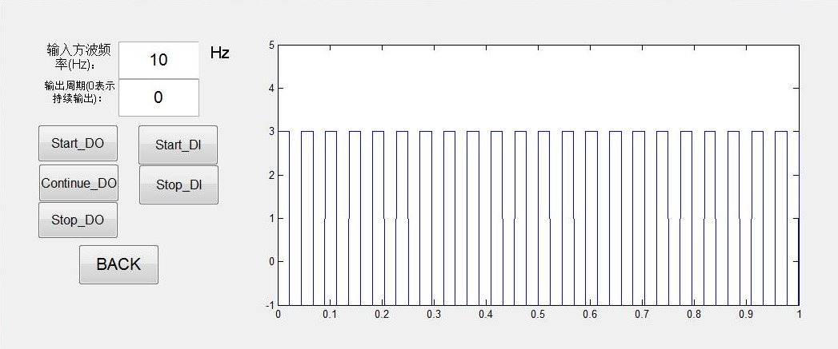

数字输入(3V,22Hz)界面图像

三、测试中出现的问题及解决方案

1.实现数字输出功能时遇到的问题

(1) 原函数StaticDO.m的输出方式

问题描述：系统自带的“StaticDO.m”函数经测试后发现其功能为让用户输入一个十六进制的数改变端口状态，且改变完成后便停止运行，这与我们需要实现的功能大相径庭；

解决方案：首先放弃了源程序用户交互的功能，并且自行实现了timer函数用于保证方波的连续输出；尔后仿照源程序在TimerCallback中添加bufferForReading和bufferForWriting用来读取和写入端口状态；最后参考项目二定义变量i计算状态改变次数，达到设置的周期数后便停止运行程序。

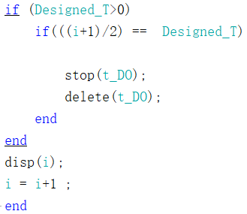

(2) 端口状态的改变无法关联到实际端口上

问题描述：修改好程序连接设备进行实测后发现，程序上显示端口状态会随着timer函数不断改变，但示波器上却始终呈现高电平状态，说明改变的状态没有关联到实际端口上；

解决方案：首先确认设备连接正常且线路导通，然后开始debug，最后发现是我们在主程序最后加了“instantDoCtrl.Dispose()”这行代码导致运行完成后设备就被关闭，因此无法改变实际的端口状态，删去后便能正常运行。

2. 实现数字输出功能时遇到的问题

(1) 方波频率及幅值的读取

问题描述：系统自带的“StaticDI.m”函数经测试读入的端口状态是以十六进制的方式呈现的，但从十六进制很难读取方波的幅值及频率信息；

解决方案：将读取到的端口状态转换成二进制，如此通过换算每位信息便能十分容易得到方波的频率及幅值信息。

(2) 表示方波频率变化

问题描述：计算得到方波的相关信息后要如何直观且实时显示变化；

解决方案：使用MATLAB中的square函数，且参考项目二指定横坐标，即固定方波显示时间(1s)，这样通过图像就像清楚地得知方波的频率与周期(效果图见第二部分)。

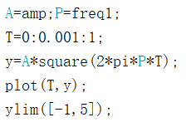

四、采用 DO 输出方波的频率范围

参考图二显示的部分结果图，

当输出的方波频率为2Hz时，示波器显示频率为2.000Hz；

当输出的方波频率为40Hz时，示波器显示频率为38.607Hz，且由图像可发现输出的方波图像有些许失真；

经实测，当方波频率在1~40Hz范围内时示波器显示的频率与方波频率的差异基本都在误差范围内，且波形均能较好地还原，无明显失真，说明DO输出的方波频率范围是1~40Hz。

五、小组分工

吴東霖 负责数字输出功能代码的实现、GUI界面的搭建和功能的实现以及实验报告的撰写

黄海鹏 负责数字输入功能代码的实现、debug和代码的优化